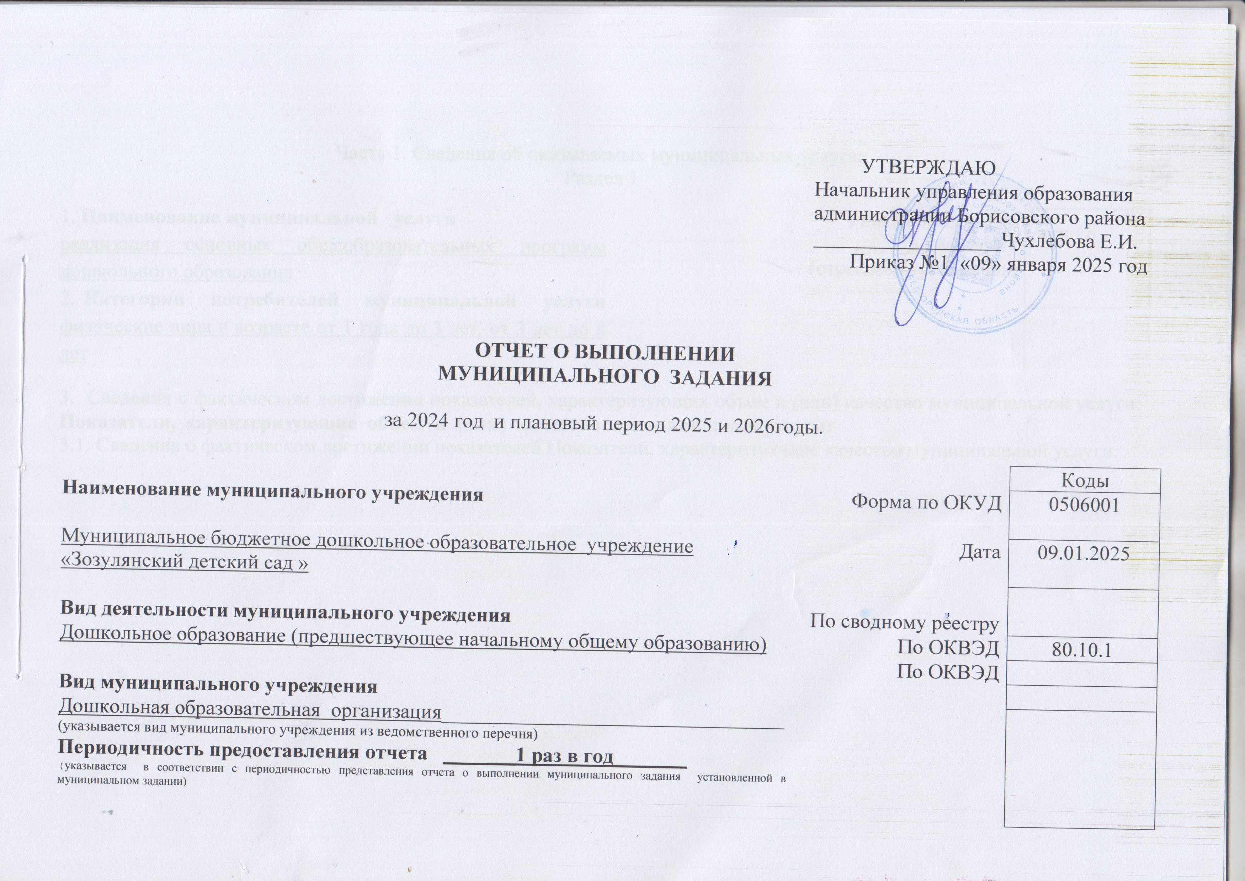 УТВЕРЖДАЮ
Начальник управления образования
администрации Борисовского района
__________________Чухлебова Е.И.
Приказ №1 «09» января 2025 год

ОТЧЕТ О ВЫПОЛНЕНИИ
МУНИЦИПАЛЬНОГО ЗАДАНИЯ

за 2024 год и плановый период 2025 и 2026годы.

 |  | Коды
Наименование муниципального учреждения | Форма по ОКУД | 0506001
Муниципальное бюджетное дошкольное образовательное учреждение  «Зозулянский детский сад » | Дата | 09.01.2024
Вид деятельности муниципального учреждения | По сводному реестру
Дошкольное образование (предшествующее начальному общему образованию) | По ОКВЭД | 80.10.1
 | По ОКВЭД
Вид муниципального учреждения
Дошкольная образовательная организация_________________________________
(указывается вид муниципального учреждения из ведомственного перечня)
Периодичность предоставления отчета _______1 раз в год_______
(указывается в соответствии с периодичностью представления отчета о выполнении муниципального задания установленной в муниципальном задании)

Часть 1. Сведения об оказываемых муниципальных услугах
Раздел 1

1. Наименование муниципальной услуги  реализация основных общеобразовательных программ дошкольного образования  2. Категории потребителей муниципальной услуги физические лица в возрасте от 1 года до 3 лет, от 3 лет до 8 лет | Уникальный номер  по базовому  (отраслевому) перечню | 50.785.0

3. Сведения о фактическом достижении показателей, характеризующих объем и (или) качество муниципальной услуги: Показатели, характеризующие объем и (или) качество муниципальной услуги:
3.1. Сведения о фактическом достижении показателей Показатели, характеризующие качество муниципальной услуги:

Уникаль-ный номер реестро-вой записи | Показатель, характеризующий содержание муниципальной услуги |  |  | Показатель, характеризующий условия (формы) оказания муниципальной услуги |  | Показатель качества муниципальной услуги
Уникаль-ный номер реестро-вой записи |  |  |  |  |  | наименование показателя | единица измерения по ОКЕИ |  | утверж  дено в муниципальном задании на год | испол  нено на отчет  ную дату | допустимое (возможное) отклонение | отклонение, превы  шающее допустимое (возможное) значе-ние | причина отклонения
Уникаль-ный номер реестро-вой записи | (наиме  нование показателя) | (наиме  нование показателя) | (наиме  нование показателя) | (наиме  нование показателя) | (наименование показателя) | наименование показателя | наименование | код
1 | 2 | 3 | 4 | 5 | 6 | 7 | 8 | 9 | 10 | 11 | 12 | 13 | 14
8532110.99.0.БВ19АА50000 | не указано | не указано | От 1 года до 3 лет | очная | - | 1.Укомплектованность квалифицированными педагогическими и руководящими работниками своевременно прошедшими аттестацию | процент | 744 | 100 | 100 | 33 | 0
 |  |  |  |  |  | 2. Доля педагогических работников с высшей и первой квалификационной категорией | процент | 744 | 100 | 100 | 50 | 0
 |  |  |  |  |  | 3. Доля педагогических работников, прошедших в установленные сроки курсы повышения квалификации | процент | 744 | 100 | 100 | 50 | 0
 |  |  |  |  |  | 4. Полнота реализации основной общеобразовательной программы дошкольного образования, соответствующей требованиям ФГОС | процент | 744 | 100 | 100 | 10 | 0
 |  |  |  |  |  | 5. Сформированность у воспитанников предпосылок к учебной деятельности на этапе завершения ими дошкольного образования | процент | 744 | 100 | 100 | 10 | 0
 |  |  |  |  |  | 6. Доля обоснованных жалоб родителей (законных представителей) воспитанников на качество оказания муниципальной услуги | процент | 744 | 0 | 0 | 10 | 0
8532110.99.0.БВ19АА54000 | не указано | не указано | От 3 до 8 |  |  | 1. Укомплектованность квалифицированными педагогическими и руководящими работниками своевременно прошедшими аттестацию | процент | 744 | 100 | 100 | 33 | 0
 |  |  |  |  |  | 2. Доля педагогических работников с высшей и первой квалификационной категорией | процент | 744 | 100 | 100 | 50
 |  |  |  |  |  | 3. Доля педагогических работников, прошедших в установленные сроки курсы повышения квалификации | процент | 744 | 100 | 100 | 50
 |  |  |  |  |  | 4. Полнота реализации основной общеобразовательной программы дошкольного образования, соответствующей требованиям ФГОС | процент | 744 | 100 | 100
 |  |  |  |  |  | 5. Сформированность у воспитанников предпосылок к учебной деятельности на этапе завершения ими дошкольного образования | процент | 744 | 100 | 100
 |  |  |  |  |  | 6. Доля обоснованных жалоб родителей (законных представителей) воспитанников на качество оказания муниципальной услуги | процент | 744 | 0 | 0 | 10

3.2. Сведения о фактическом достижении показателей, характеризующих объем муниципальной услуги:

Уни  каль  ный номер реестровой записи | Показатель, характеризующий содержание муниципальной услуги |  |  | Показатель, характеризую  щий условия (формы) оказания муниципальной услуги |  | Показатель объема муниципальной услуги |  |  |  |  |  |  |  | Средний размер платы (цена, тариф)
Уни  каль  ный номер реестровой записи |  |  |  |  |  | наиме  нова  ние пока  зателя | единица измерения по ОКЕИ |  | утверждено в муниципальном задании на год | исполнено на отчетную дату | допустимое (возможное) отклонение | отклонение, превышаю  щее допустимое (возможное) значе  ние | причина отклонения | Средний размер платы (цена, тариф)
Уни  каль  ный номер реестровой записи | (наиме  нование показа  теля) | (наиме  нование показа  теля) | (наиме  нование показа  теля) | (наиме  нование показа  теля) | (наиме  нование показа теля) | наиме  нова  ние пока  зателя | наименование | код
1 | 2 | 3 | 4 | 5 | 6 | 7 | 8 | 9 | 10 | 11 | 12 | 13 | 14 | 15
8532110.99.0.БВ19АА50000 | не указано | не указано | От 1 года до 3 лет | очная | - | Число воспитанников | Человек | 792 | 6 | 6 | 10 |  |  | 1743,0
8532110.99.0.БВ19АА54000 | не указано | не указано | от 3 до 8 лет | очная | - | Число воспитанников | Человек | 792 | 10 | 10 | 10 |  |  | 1743,0

Часть 2. Сведения о выполняемых работах P1128
Раздел 2

1. Наименование муниципальной услуги  «Присмотр и уход»  2. Категории потребителей муниципальной услуги физические лица в возрасте от 1 года до 3 лет, от 3 лет до 8 лет | Уникальный номер  по базовому  (отраслевому) перечню | 50.785.0
3. Сведения о фактическом достижении показателей, характеризующих объем и
(или) качество муниципальной услуги
3.1. Сведения о фактическом достижении показателей, характеризующих
качество муниципальной услуги:

Уникальный номер реестровой записи | Показатель, характеризующий содержание работы |  |  |  | Показатель, характеризующий условия (формы) выполнения работы |  |  | Показатель качества работы
Уникальный номер реестровой записи |  |  |  |  |  |  |  | наименование показателя | единица измерения по ОКЕИ |  | утверждено в муниципальном задании на год | исполнено на отчетную дату | допустимое (возможное) отклонение | отклонение, превышающее допустимое (возможное) значение | причина отклонения
Уникальный номер реестровой записи |  |  |  |  |  |  |  | наименование показателя | наименование | код
Уникальный номер реестровой записи | (наименование показателя) | (наименование показателя) | (наименование показателя) |  | (наименование показателя) |  | (наименование показателя)
1 | 2 | 3 |  | 4 |  | 5 | 6 | 7 | 8 | 9 | 10 | 11 | 12 | 13 | 14
853211О.99.0БВ19АА50000 |  |  |  | От 1 года до 3 лет |  | не указано |  | 1. Обеспечение безопасных условий во время оказания муниципальной услуги | процент | 744 | 100 | 100 | 10 |  | 0
 |  |  |  |  |  |  |  | 2. Соблюдение санитарно-эпидемиологических, пожарных правил и нормативов | процент | 744 | 100 | 100 | 10 |  | 0
 |  |  |  |  |  |  |  | 3. Посещаемость воспитанниками учреждения | процент | 744 | 20 | 17 | 10
 |  |  |  |  |  |  |  | 4. Уровень заболеваемости воспитанников (среднее количество дней, пропущенных по болезни одним воспитанников | процент | 744 | 3 | 3 | 10
 |  |  |  |  |  |  |  | 5. Доля обоснованных жалоб родителей (законных представителей) воспитанников на качество оказания муниципальной услуги | процент | 744 | 0 | 0
853211О.99.0.БВ19АА56000 |  |  |  | от 3 до 8 лет |  | не указано |  | 1. Обеспечение безопасных условий во время оказания муниципальной услуги | процент | 744 | 100 | 100
 |  |  |  |  |  |  |  | 2. Соблюдение санитарно-эпидемиологических, пожарных правил и нормативов | процент | 744 | 100 | 100 | 10
 |  |  |  |  |  |  |  | 3. Посещаемость воспитанниками учреждения | процент | 744 | 30 | 20 | 10
 |  |  |  |  |  |  |  | 4. Уровень заболеваемости воспитанников (среднее количество дней, пропущенных по болезни одним воспитанником | процент | 744 | 3 | 3 | 10
 |  |  |  |  |  |  |  | 5. Доля обоснованных жалоб родителей (законных представителей) воспитанников на качество оказания муниципальной услуги | процент | 744 | 0 | 0

3.2. Сведения о фактическом достижении показателей, характеризующих объем работы:

Уникальный номер реестровой записи | Показатель, характеризующий содержание работы |  |  | Показатель, характеризующий условия (формы) выполнения работы |  | Показатель объема работы
Уникальный номер реестровой записи |  |  |  |  |  | наименование показателя | единица измерения по ОКЕИ |  | утверждено в муниципальном задании на год | исполнено на отчетную дату | допустимое (возможное) отклонение | отклонение, превышающее допустимое (возможное) значение | причина отклонения
Уникальный номер реестровой записи | Категория потребителей | Возраст обучающихся |  | Справочник периодов пребывания |  | наименование показателя | наименование | код
Уникальный номер реестровой записи | (наименование показателя) | (наименование показателя) | (наименование показателя) | (наименование показателя) | (наименование показателя)
1 | 2 | 3 | 4 | 5 | 6 | 7 | 8 | 9 | 10 | 11 | 12 | 13 | 14
853211О.99.0БВ19АА50000 | физические лица за исключением льготных категорий | От 1 года до 3 лет | - | не указано |  | число воспитанников | человек | 792 | 6 | 6 | 10
853211О.99.0.БВ19АА56000 | физические лица за исключением льготных категорий | От 3 лет до 8 лет | - | не указано |  | число воспитанников | человек | 792 | 10 | 10 | 10

Заведующий муниципального
бюджетного дошкольного
образовательного учреждения
«Зозулянский детский сад»
В. Пономаренко



